**1时代在召唤 2016**

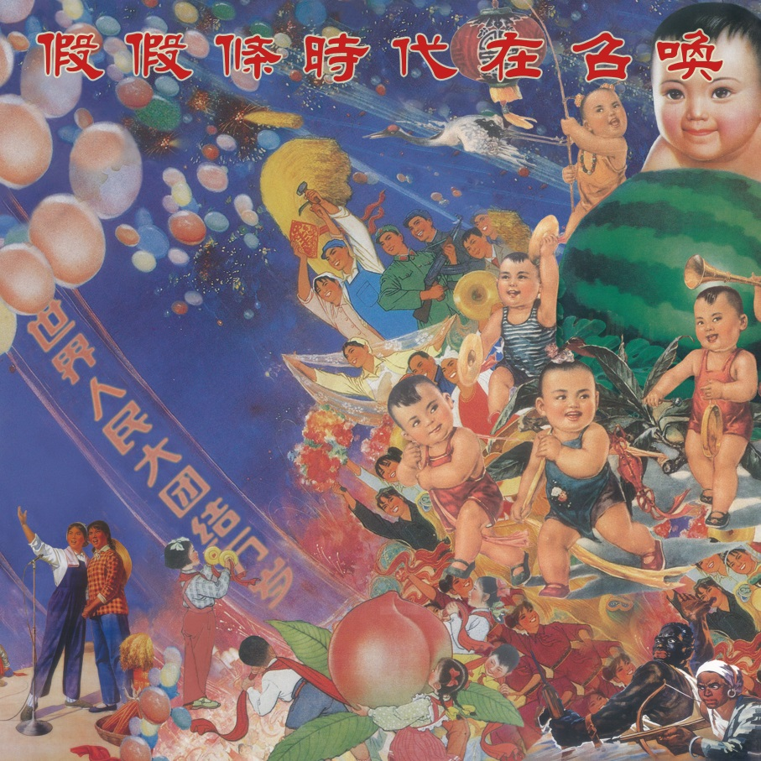

**语种： 国语**

**唱片公司： 京文唱片**

**发行时间： 2016年05月20日**

**专辑类别： 录音室专辑**

**专辑介绍：**

假假条的第一张录音室专辑。  
  
在《时代在召唤》这张专辑中，他们博引诸多流派，自成一体；有时如同误入了样板戏年代和民间白事的地下朋克英雄，有时又好比向神灵哭诉祈求的婴孩，情绪喜怒无常却棱角分明。歌曲里民族乐器的加入非但没让他们沾染上任何“民族摇滚”的气息，反而使其听上去更加奇异，凶险，带有强烈讽刺意味；配上主音歌手神经质的歌词和那凶狠却不失优美的邪气唱腔，更加使得他们成为同龄乐队中的一个异类典范。然而抛开这些国际大牌制作人的华丽词藻和先辈们耀眼的摇滚光环，你仍会如你所愿地发现这张专辑所表达出来的愤怒与不知所措；表面上充斥着荒诞的戏剧情节，骨子里透出来的却还是另一种赤裸裸的虚无与绝望；是他们唱着时代曲，哼着救亡歌，顺应着新时代亚洲人民过上的好日子，拼造出来的一副凌厉凄美的图案。

专辑曲目：

1 湘灵鼓瑟

2 犬决犬

3 时代在召唤

4 罗生门工厂

5 年

6 冇颂

7 爱人同志

8 见过的大爷

9 钢 · 烝

10 盲山

1.《湘灵鼓瑟》歌词：

为了钱我睁开眼

为了饭我张开嘴

为了死我松开手

为了爱我岔开腿

用数学的方式做眼前的问题

却得到一支签的解

就这样形成一种奇怪的玩法

我擦完你再擦自己

为了钱我睁开眼

为了饭我张开嘴

为了死我松开手

为了爱我岔开腿

用语文的方式做眼前的问题

却得到一炷香的解

就这样形成一种习惯的玩法

我擦完你再擦自己

自己 我擦

自己 我擦

自己 自己啊

为了钱我睁开眼

为了饭我张开嘴

为了死我松开手

为了爱我岔开腿

2.《犬决犬》歌词：

说 说 说谎

脱 脱 脱光

做一个武器 做一个玩具

做一个武器 做一个玩具

做一个武器 做一个玩具

做一个梦

做一个武器 做一个玩具

做一个武器 做一个玩具

做一个武器 做一个玩具

做一条狗

开个口

点个头

鞠个躬

握个手

和着脸

躲着见

背着念

跪着舔

一天天

一点点

一蹬腿

一合眼

看着你

看着我

看着我

话还没说出口 就被一拳打破了头

3.《时代在召唤》歌词：

树上的人 穿起了衣裳逛大街

恐龙蚩尤 都已不见

吃饱的人 竖起了耳朵找新鲜

过往的君子你听我言

聪明的人 以为能掌握了世界

呼风唤雨 如意如愿

逍遥的人 享受资源消遣时间

歌舞升平 其乐无边

骄傲的人 不过是个概率事件

受精分裂 基因突变

自然的人 入地做鬼升天成仙

日复一日 年复一年

喜鹊东南飞 虫子爬上天

笑问何处去 万径人踪灭

前后荒唐事 上下五千年

时代在召唤 欲辨已忘言

已忘言

4.《罗生门工厂》歌词：

工厂的那天 事情是这样的

编一个谎去 骗另一个谎言

电视在唱歌 自由在被舶来

立场的奉献 我们就用力把

爱

出卖

恨

唤醒

把

爱 出卖

恨 唤醒

秘密的后面 事情是这样的

剪一尺抱怨 补另一寸抱怨

阳光正灿烂 证人会被活埋

阳光正灿烂 照耀着我们的

罪

恶

罪

恶

罪

恶

罪

恶

5.《年》歌词：

一类歌颂爹

一类取财万

一类祭道德

一类洗菜碗

眼泪可洒远

眼泪可甩完

眼泪可猛舔

猿类可衰亡

颂吾亿曲 谜底是看得起

愈往里走 必定会剔得净

遗忘戾气 已渴谋报得福来

渔翁利坐 依叩满钵的帛的腐烂

我 饿

饿 我

我 冷

冷 我

我 饿

饿 我

我 冷

冷 我

励狸狸罹鲤鲤

辩便便变鞭鞭

敌嫡嫡的帝帝

我们一齐向前进

6.《冇颂》歌词：

杀死一个人的念头 有没有错

关上所有梦的经过 用不用锁

蹒跚的谎言和虚构 一说再说

任她在荒谬中开花 结果

不过沧浪水 不过原上风

不过沧浪水 不过原上风

7.《爱人同志》歌词：

每一次闭上了眼就想到了你

你象一句美丽的口号挥不去

在这批判斗争的世界里

每个人都要学习保护自己

让我相信你的忠贞 爱人同志

也许我不是爱情的好样板

怎么分也分不清左右还向前看

是个未知力量的牵引

使你我迷失或者是找到自己

让我拥抱你的身躯 爱人同志

哦 边个两手签 悲欢离合总有不变的结局

啦 哦 两手牵 不变的脸

怎么都不能明白我不后悔

即使付出我青春的血汗与眼泪

如果命运不再原谅我们

为了我灵魂进入了你的身体

让我向你说声抱歉 爱人同志

8.《见过的大爷》歌词：

大爷大爷 大爷大爷大爷 大爷大爷

大爷大爷 大爷大爷大爷 大爷大爷

大爷大爷 大爷大爷大爷 大爷大爷大爷

大爷大爷 大爷大爷大爷 大爷大爷

大爷大爷 大爷大爷大爷 大爷大爷

大爷大爷 大爷大爷大爷 大爷大爷大爷

大爷大爷大爷大爷 大爷大爷大爷大爷大爷

大爷大爷大爷大爷 大爷大爷大爷大爷大爷

大爷大爷大爷大爷大爷大爷大爷大爷大爷

大爷大爷大爷大爷大爷大爷大爷大爷大爷

大爷大爷 大爷大爷大爷 大爷大爷

大爷大爷 大爷大爷大爷 大爷大爷

大爷大爷 大爷大爷大爷 大爷大爷大爷

大爷大爷 大爷大爷大爷 大爷大爷

大爷大爷 大爷大爷大爷 大爷大爷

大爷大爷 大爷大爷大爷 大爷大爷大爷

大爷大爷大爷大爷 大爷大爷大爷大爷大爷

大爷大爷大爷大爷 大爷大爷大爷大爷大爷

大爷大爷大爷大爷大爷大爷大爷大爷大爷

大爷大爷大爷大爷大爷大爷大爷大爷大爷大爷大爷大爷大爷大爷大爷大爷大爷

9.《钢 · 烝》歌词：

富人还在养狗形成了个

监视镜的银河一闪一闪

证伪变得困难起来了的

路在向我们招手 你看

神的天上在哪儿

一的二的三的在这儿

铜汞金铂镭铁

要到灰飞烟灭才能

机器却在囊括 至少还有

歌可颂的儿童和黄土地

亿万智慧淹没 剩下的偷

渡去原始堰塞 的傻的梦

神的天上在哪儿

一的二的三的在这儿

铜汞金铂镭铁

要到灰飞烟灭才能

我弄 着你 的母

我搂 着你 的母

我搂 着你 的母

我弄 着你 的母

只得被你载着

只得毁灭他人

只得渐行渐远

只得无知残忍

神的天上在哪儿

一的二的三的在这儿

铜汞金铂镭铁

要到灰飞烟灭

唉

要到灰飞烟灭才能

要到灰飞烟灭才能

要到灰飞烟灭才能

10.《盲山》歌词：

春离夏替秋去冬来

一口火嘞一口水

旱泽龙王猪来塞口

堆蚊立兮垒蛆碑

大了 多了 微微你张张嘴啊

恨抑屈痛那么多 蕾里娶坡上殓

黑啊 白啊 妹妹你快快睡啊

摸摸你小额么头 梦里莫撞上鬼

煞

布儿堵住我口 绳儿困住我双手

大叫归大叫 诶

巾帼

巾帼

巾帼

巾帼

巾帼

巾帼

巾帼

巾帼